淡江時報 第 1066 期
【即時】創辦人張建邦博士辭世
即時
【本報訊】淡江大學創辦人張建邦博士於107年5月26日上午10時01分在臺大醫院辭世，享壽90歲，臨終時家人隨侍在側。張建邦博士對國家社會有諸多貢獻，曾於1969年至1989年擔任臺北市議會副議長、議長，而後出任交通部部長、總統府資政等政府要職，以讀書人胸襟經世濟民，以高瞻遠矚的智識投身教育事業，培育高教人才不遺餘力，終身念茲在茲，是春風化雨的教育家。辭世消息傳出，淡江大學校友及教職員同感哀痛與不捨。
2018/07/30

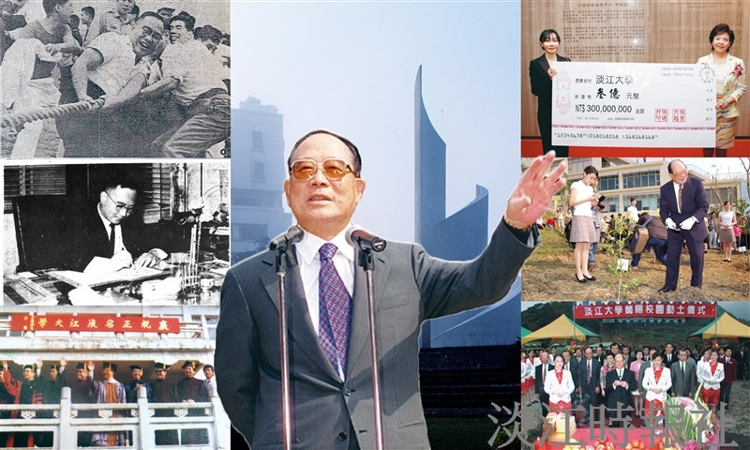
淡江大學創辦人張建邦博士對國家社會有諸多貢獻，以高瞻遠矚的智識投身教育事業，培育高教人才不遺餘力。（圖／本報資料照）

